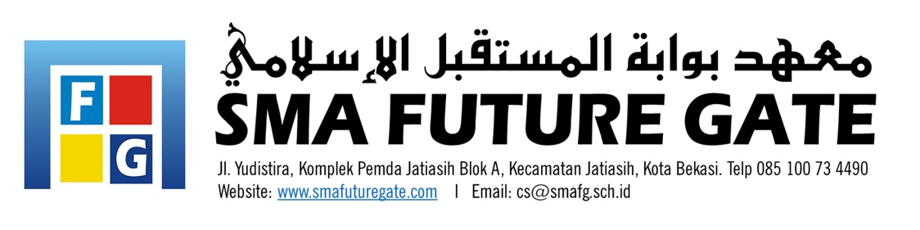
Form : F - 3

FORM RENCANA PEMBAYARAN BIAYA PENDIDIKAN
Nama Calon Siswa
Nama Orang Tua
Asal Sekolah

- PROGRAM PILIHAN PENDIDIKAN : BOARDING FULLDAY
- TABEL BIAYA PENDIDIKAN
JENIS BIAYA | FULLDAY | BOARDING
Uang Pangkal | Rp. 16.500.000 | Rp. 16.500.000
Seragam *4 stel | Rp. 800.000 | Rp. 800.000
SPP Bulan Juli 2021 | Rp. 1.000.000 | Rp. 1.800.000
Bea Wajib Tahunan (BWT) | Rp. 2.500.000 | Rp. 2.500.000
TOTAL | Rp. 20.800.000 | Rp. 21.600.000
------ RENCANA PEMBAYARAN ------

ANGSURAN | PERSENTASE | TANGGAL PEMBAYARAN | JUMLAH DIBAYARKAN
Angsuran Pertama | 50 % | ... / ... /20... | Rp.
Angsuran Kedua | ... | ... / ... /20... | Rp.
Angsuran Ketiga | ... | ... / ... /20... | Rp.
TOTAL |  |  | Rp.
Cicilan Bea Awal Pendidikan WAJIB DIBAYARKAN selama 3 bulan berturut-turut, Cicilan Pertama minimal 50 % (Rp 10.500.000.-)

Petugas Pendaftaran/Bagian Keuangan Bekasi, ……/………/…..20....
Orang Tua / Wali Siswa

…………………………………….. …………………………….

Ketentuan Pengembalian Biaya Awal Pendidikan bagi Siswa yang mengundurkan Diri
- Mengisi surat pengunduran diri yang disediakan sekolah
- Bila siswa mengundurkan diri setelah mengikuti proses KBM meskipun hanya 1 hari :
- Biaya uang pangkal dan SPP yang telah disetorkan tidak dapat ditarik kembali.
- Biaya wajib tahunan yang sudah dibayarkan TIDAK dikembalikan
- Biaya seragam akan dikembalikan dalam bentuk seragam jika sudah dilakukan pemesanan kepada pihak pembuat, atau dalam bentuk uang jika belum ada pemesanan.

- Bila Siswa mengundurkan diri sebelum mengikuti proses KBM maka diberlakukan ketentuan sbb:

- Sebelum 30 Maret 2021
- Program Boarding
- Uang Pangkal yang telah disetorkan dikembalikan sebesar 50% dari total Rp 16.500.000.- (dipotong Rp 8.250.000.-)
- Uang seragam dikembalikan 100% atau dalam bentuk pakaian seragam

- Program Fullday
- Uang Pangkal yang telah disetorkan dikembalikan 90% dari total Rp 16.500.000.- (dipotong Rp 1.650.000.-)
- Uang seragam dikembalikan 100% atau dalam bentuk pakaian seragam

- Setelah 30 Maret 2021
- Program Boarding
- Uang Pangkal yang telah disetorkan dikembalikan sebesar 25% dari total Rp 16.500.000.- (dipotong Rp 12.375.000.-)
- Uang seragam dikembalikan 100% atau dalam bentuk pakaian seragam

- Program Fullday
- Uang Pangkal yang telah disetorkan dikembalikan sebesar 70% dari total Rp 16.500.000.- (dipotong Rp 4.950.000.-)
- Uang seragam dikembalikan 100% atau dalam bentuk pakaian seragam

- Pengembalian biaya yang telah dibayarkan tidak dapat dilakukan langsung setelah pengunduran diri, tetapi paling cepat dua bulan setelah pengajuan pengunduran diri, dan paling lambat pada bulan Desember pada tahun tersebut.

Kami yang bertanda tangan dibawah ini memahami dan menyetujui Syarat dan Ketentuan Pengunduran Diri Siswa Baru diatas dalam keadaan sadar dan tanpa ada paksaan dari pihak manapun.

Bekasi, …………………………
Orang Tua / Wali Siswa

(materai 6000)

…………………………………….
Mengetahui,
Kepala SMA Future Gate

Wahyudi Gunaran, S.S.

